Appel À projets

mobilitÉs innovantes en milieu rural

Formulaire de candidature

À lire avant de commencer :

- Avant de commencer À complÉter le formulaire, Nous vous invitons à prendre connaissance du rÈglement de l’APPEL A PROJET.

- les questions reprises dans le prÉsent questionnaire sont conçues pour permettre au jury d’apprÉcier au mieux votre projet ; veillez a Être aussi clair et complet que possible dans les rÉponses que vous y apporterez. N’HÉsitez pas À joindre toute annexe utile facilitant la comprÉhension du projet.

- pour les Écoles, certaines questions des points 1. et 2. ne sont pas pertinentes, donc ne pas les complÉter.

1. identification du demandeur

Nom du demandeur :

Forme juridique :

Date de constitution :

Adresse du siège social :

Adresse du siège d’exploitation (si différente) :

N° BCE :

Assujettissement TVA :

- Oui
- Non

Nombre d’équivalents temps plein occupés à la fin du trimestre précédant la demande :

Personnes soumises à l’ONSS :
Autres (administrateurs, gérants, intérimaires…) :

Relevé d’identité bancaire :

IBAN :
Ouvert au nom de :
Auprès de l’institution suivante :

Site web :

Identification du/des représentant(s) légal/légaux du demandeur :

Nom |  | Prénom
Fonction |  | Téléphone
Courriel

Identification de la personne de contact (si différente) :

Nom |  | Prénom
Fonction |  | Téléphone
Courriel

2. prÉsentation de votre institution/ENTREPRISE

2.1. Présentez brièvement l’historique de votre institution/entreprise (principaux événements positifs ou négatifs qui se sont déroulés depuis sa création).

2.2. Donnez toutes les informations utiles qui permettent de bien comprendre votre activité actuelle. Quel est votre objet social ? Quelles activités mettez-vous en œuvre ? Quels sont les partenaires avec qui vous travaillez habituellement ? Quels sont les publics visés par votre institution/entreprise ?

2.3. Comment voyez-vous l’évolution de votre activité au cours des 3 prochaines années ? Quelle est votre vision sur ses perspectives ?

2.4. Votre institution/entreprise a-t-elle reçu des subsides ou des subventions (en lien avec la mobilité) d’une autorité publique au cours des 3 dernières années (État, Région, Province, Commune, autres…) ?

- Oui
- Non

Si oui, quel(s) type(s) de subside(s), quelle(s) année(s) et pour quel(s) montant(s) ? Veuillez compléter le tableau ci-dessous.

Nom de l’organisme subsidiant | Type de subside | Année | Montant

2.5. Coordonnées de votre comptable et de votre secrétariat social ou organisme d’assurances sociales (nom, téléphone, mail) ? Veuillez compléter le tableau ci-dessous.

 | Nom | Téléphone | Mail
Comptable
Secrétariat social/assurances sociales

2.6. Etes-vous accompagné par des personnes extérieures pour l’amélioration de la mobilité au sein de votre entreprise/institution (consultant, organisme public d’accompagnement…) ? Quel est leur rôle ? Veuillez compléter le tableau ci-dessous.

Personne ou organisme | Rôle

3. Description DE VOTRE projet

Celui-ci doit PRÉsenter un caractÈre innovant pour la rÉgion ou tenter de rÉpondre a des enjeux en termes de mobilitÉ plus inclusive, usages partagÉs de la voiture, solutions en faveur des modes de mobilitÉ douce, mobilitÉ inversÉe etc…

Origine et description du projet

3.1. Quelle est l’origine de votre projet ? Quelles sont les motivations qui vous poussent à développer ce projet en particulier ?

3.2. Présentez de manière détaillée le contenu du projet faisant l’objet de la demande : quels services/solutions voulez-vous mettre en place ? A qui s’adressent-ils ? A quel(s) besoin(s) répondent-ils ?

3.3. En quoi votre nouveau projet est-il important pour l’avenir de votre institution/entreprise ?

3.4. En quoi votre nouveau projet est-il important pour la région ?

Votre projet de mobilité et l’innovation

3.5. Considérez-vous que votre projet de mobilité est innovant pour la région?

- Oui
- Non

3.6. Si oui, en quoi votre projet de mobilité peut-il être considéré comme innovant (il peut s’agir d’une innovation de service, d’usage, de procédé ou d’organisation, technologique, environnementale) ? Quelle est son originalité par rapport à ce qui existe déjà sur le territoire du sud de l’Entre-Sambre et Meuse ?

Votre projet et la mobilité

3.7. Considérez-vous que votre projet s’inscrit dans les enjeux décrits dans le règlement : mobilité plus inclusive, usages partagés de la voiture, solutions en faveur des modes de mobilité douce, solutions de mobilité inversée….

- Oui
- Non

3.8. Si oui, décrivez en quoi votre projet est susceptible d’avoir un impact sur un ou des enjeux décrits dans le règlement.

3.9. Sur lequel/lesquels des 17 Objectifs de Développement Durable listés ci-dessous votre projet est-il susceptible d’avoir un impact positif ? Expliquez.

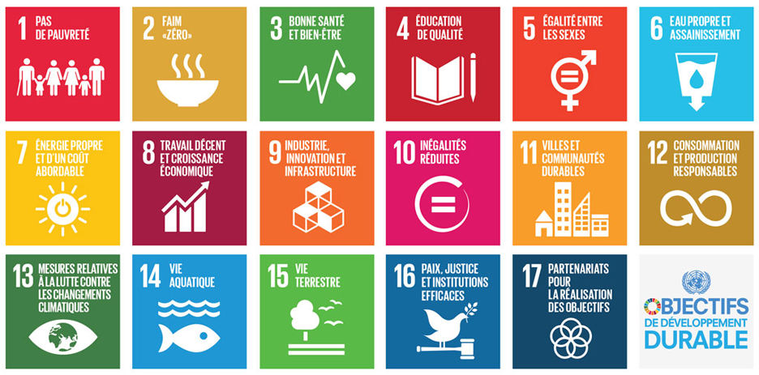

En savoir plus sur les Objectifs de Développement Durable : https://www.un.org/sustainabledevelopment/fr/objectifs-de-developpement-durable/#:~:text=Pas%20de%20pauvret%C3%A9-,Objectif%201%20%3A%20Pas%20de%20pauvret%C3%A9,durables%20et%20promouvoir%20l'%C3%A9galit%C3%A9.

Le public cible

3.10. Quel est le public ciblé au travers de votre projet ?

3.11. Existe-t-il à votre connaissance une ou des initiatives similaires dans la région ? Si oui merci de préciser.

3.12. Avez-vous déjà pu tester votre projet auprès de votre public cible ?

- Oui
- Non

3.13. Si oui, quel était le retour de ce public cible ?

3.14. Quel est votre plan d’action pour approcher votre public cible si ce n’est déjà fait ?

Les différentes phases de déploiement du projet

3.15. Décrivez les grandes étapes du développement de votre projet que vous avez déjà éventuellement réalisées ? Quand les avez-vous réalisées ?

3.16. Quelles sont les prochaines étapes encore à franchir dans la réalisation de votre projet ? Quand prévoyez-vous de les franchir ?

Ressources nécessaires

3.17. Décrivez les ressources que vous estimez devoir mobiliser pour assurer le démarrage du projet ; il peut s’agir de ressources humaines internes ou externes à l’institution/entreprise, de ressources matérielles (immobilier, machines, équipements, outillage…) ou de ressources immatérielles (études, propriété intellectuelle…).

3.18. A combien estimez-vous l’investissement financier global nécessaire pour assurer le démarrage du projet ?

3.19. Quelles ressources financières estimez-vous pouvoir réunir en fonds propres ?

3.20. Quelles ressources financières estimez-vous pouvoir réunir en faisant appel à d’autres sources de financement ? De quelles sources de financement s’agit-il (crowdfunding, autres…) ?

3.21. Quelles aides publiques avez-vous déjà sollicitées ou envisagez-vous de solliciter pour le développement du présent projet ? Veuillez compléter les tableaux ci-dessous.

Année | Aides publiques déjà sollicitées | Montant | Avancement du dossier

Année/période | Aides publiques encore à solliciter | Montant | Avancement du dossier

4. Parties prenantes - potentiel structurant de votre projet

4.1. Décrivez les parties prenantes de votre projet et le cas échéant comment celui-ci pourrait présenter un potentiel structurant pour le territoire : collaborations entre acteurs du territoire, attraction de nouveaux acteurs sur le territoire…

5. RÉplicabilitÉ du projet

5.1. Pensez-vous que votre projet est réplicable dans d’autres entreprises /institutions de la région ? Si oui, décrivez les principales conditions qui doivent être réunies afin d’en assurer la réussite.

6. SYNTHÈSE DU PROJET

6.1. Comment percevez-vous le contexte actuel de votre nouveau projet (les forces et les faiblesses se rapportent à votre institution/entreprise ou à votre projet ; les opportunités et menaces se rapportent à l’environnement de votre institution/entreprise ou de votre projet) ? Veuillez compléter le tableau ci-dessous.

FORCES | FAIBLESSES
OPPORTUNITES | MENACES

6.2. A quoi devez-vous veiller particulièrement dans l’élaboration de votre projet qui sera déterminant pour sa réussite ? Pourquoi peut-on avoir confiance dans le fait que le projet va réussir ?

7. budget Et affectation de la bourse

Veuillez complÉter le tableau ci-dessous en listant la nature des dÉpenses, leur description prÉcise, leur montant total et le montant imputÉ À la demande de bourse

Nature des dépenses | Description des dépenses | Montant total | Montant imputé à la demande de bourse (maximum 10.000 euros au total)
Frais de consultance liés à l’étude de faisabilité ou la mise en œuvre du projet
Frais de formation
Frais liés au test de l’idée ou du projet
Frais liés à la propriété intellectuelle ou industrielle
Frais d’acquisition ou de location d’équipements
Frais de promotion et de communication
Frais de déplacement et d’hébergement
Autres frais
TOTAL

7.1. Si possible, pouvez-vous détailler davantage les dépenses qui sont inscrites dans le tableau ?

7.2. Avez-vous déjà identifié des prestataires externes qui vont vous accompagner dans la mise en œuvre du projet ? Veuillez compléter le tableau ci-dessous.

Prestataires | Type de prestation prévue

7.3. Quels seraient d’après vous les principaux indicateurs (maximum 3) à prendre en compte pour mesurer le succès de votre projet ? Quel objectif vous fixez-vous pour chaque indicateur au cours des 3 premières années après le lancement du projet ? Veuillez compléter le tableau ci-dessous.

Indicateurs | Objectif fin année 1 | Objectif fin année 2 | Objectif fin année 3

8. DIVERS
Comment avez-vous eu connaissance de cet appel à projets ?
- Site internet de la Fondation Chimay-Wartoise
- Page Facebook de la Fondation Chimay-Wartoise
- Mail personnel
- Site internet de Mobilesem
- Page Facebook de Mobilesem
- Newsletter de Mobilesem
- Presse écrite
- Bouche-à-oreille
- Autre (précisez) :

9. DÉclaration

Je soussigné(e), (nom et prénom)
…………………………………………………………………………………………………………………….,
Accepte
- Que la demande déposée soit acceptée définitivement,
- Après examen du dossier selon les critères de recevabilité.
- Après sélection par un jury selon les critères d’analyse.
- Après signature d’une convention entre la Fondation Chimay-Wartoise et l’institution/entreprise.
- Par conséquent, que la Fondation Chimay-Wartoise ne saurait en aucun cas être tenue responsable d’engagement pris par anticipation.

- Etre seul(e) responsable du document ci - présenté. En tout état de cause et quelle que soit leur implication, la Fondation Chimay-Wartoise et l’ASBL Mobilesem ne peuvent être tenues responsables de la décision du Jury.

- Que la décision du Jury sera prise sans appel, c’est-à-dire sans retour possible sur celle-ci.

- L’utilisation de l’image du projet dans le cadre de la communication de la Fondation Chimay-Wartoise et de l’ASBL Mobilesem en cas de sélection du projet par le Jury.

- De mettre tout en œuvre pour réaliser le projet décrit en cas de sélection de celui-ci par le Jury.

- De fournir les rapports d’activités et tout document relatif à la réalisation du projet aux représentants de la Fondation Chimay-Wartoise en cas de sélection de celui-ci par le Jury.

Fait à

Date

Signature du Porteur de projet

10. ANNEXES

Merci de fournir en annexe les documents suivants :

- Relevé d’identité bancaire officiel sur lequel la bourse devra être versée.
- Trois derniers bilans et comptes de résultat pour les indépendants, entreprises, ASBL et les institutions actives dans l’insertion sociale (ou ceux qui sont disponibles pour les indépendants, entreprises, ASBL ou institutions en activité depuis moins de 3 ans).
- Statuts de l’entreprise, de l’ASBL ou de l’institution le cas échéant.
- Relevé du secrétariat social (nombre de personnes occupées) à la fin du trimestre qui précède la date d’introduction de demande de bourse le cas échéant.
- Déclaration sur l’honneur attestant que le l’institution n’a pas de dettes fiscales, TVA ou ONSS le cas échéant.

